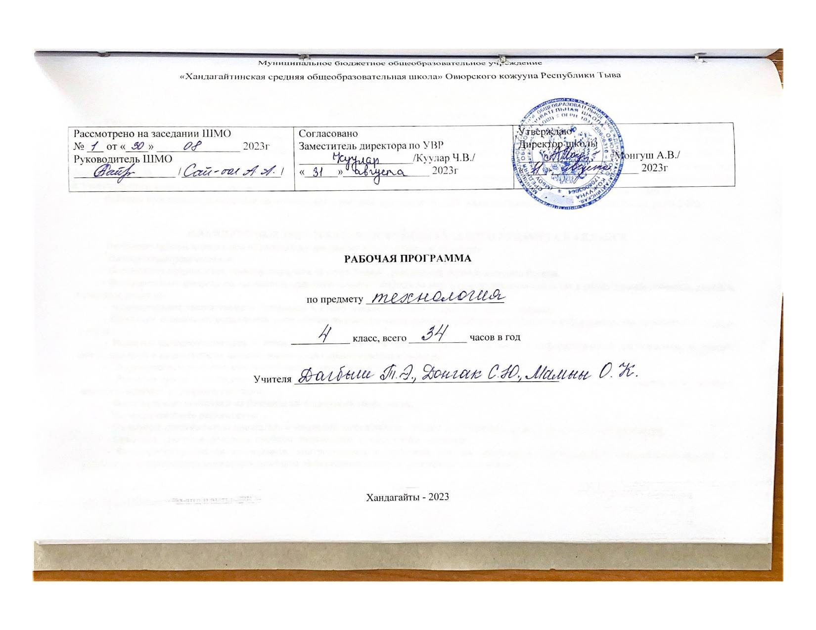
ПОЯСНИТЕЛЬНАЯ ЗАПИСКА
Рабочая программа по предмету «Технология» ориентирована на учащихся 4 класса и составлена на основе Федерального государственного образовательного стандарта начального общего образования (Приказ Министерства образования и науки РФ №1241 от 26.11. 2009 «О внесении изменений в федеральный государственный образовательный стандарт начального общего образования №373 от 06.10.2009») и примерной программой по технологии для начального образования и авторская программа по технологии Роговцева Н.И., Анащенкова С.В.. «Технология: Рабочие программы: 1-4 классы (из сборника рабочих программ «Школа России» М.: «Просвещение», 2011г). К учебнику Роговцева Н.И., Богданова Н.В., Шипилова Н.В., Анащенкова С.В.. Технология. 4 класс. М.: «Просвещение», 2014г.
Рабочая программа разработана по положению о рабочей программе МБОУ «Хандагайтинская СОШ» под № 80а от 31.08.2020г.

ПЛАНИРУЕМЫЕ РЕЗУЛЬТАТАЫ ОСВОЕНИЯ УЧЕБНОГО ПРЕДМЕТА В 4 КЛАССЕ
Освоение данной программы обеспечивает достижение следующих результатов:
Личностные результаты:
- Воспитание патриотизма, чувства гордости за свою Родину, российский народ и историю России.
- Формирование целостного, социально ориентированного взгляда на мир в его органичном единстве и разнообразии природы, народов, культур и религий.
- Формирование уважительного отношения к иному мнению, истории и культуре других народов.
- Принятие и освоение социальной роли обучающегося, развитие мотивов учебной деятельности и формирование личностного смысла учения.
- Развитие самостоятельности и личной ответственности за свои поступки, в том числе в информационной деятельности, на основе представлений о нравственных нормах, социальной справедливости и свободе.
- Формирование эстетических потребностей, ценностей и чувств.
- Развитие навыков сотрудничества со взрослыми и сверстниками в разных социальных ситуациях, умения не создавать конфликтов и находить выходы из спорных ситуаций.
- Формирование установки на безопасный и здоровый образ жизни.
Метапредметные результаты:
- Овладение способностью принимать и сохранять цели и задачи учебной деятельности, поиска средств ее осуществления.
- Освоение способов решения проблем творческого и поискового характера.
- Формирование умения планировать, контролировать и оценивать учебные действия в соответствии с поставленной задачей и условиями ее реализации; определять наиболее эффективные способы достижения результата.
- Использование знаково-символических средств представления информации для создания моделей изучаемых объектов и процессов, схем решения учебных и практических задач.
- Использование различных способов поиска (в справочных источниках и открытом учебном информационном пространстве сети Интернет), сбора, обработки, анализа, организации, передачи и интерпретации информации в соответствии с коммуникативными и познавательными задачами и технологиями учебного предмета; в том числе умение вводить текст с помощью клавиатуры, фиксировать (записывать) в цифровой форме измеряемые величины и анализировать изображения, звуки, готовить свое выступление и выступать с аудио-, видео- и графическим сопровождением; соблюдать нормы информационной избирательности, этики и этикета.
- Овладение навыками смыслового чтения текстов различных стилей и жанров в соответствии с целями и задачами; осознанно строить речевое высказывание в соответствии с задачами коммуникации и составлять тексты в устной и письменной формах.
- Овладение логическими действиями сравнения, анализа, синтеза, обобщения, классификации по родовидовым признакам, установления аналогий и причинно-следственных связей, построения рассуждений, отнесения к известным понятиям
- Готовность слушать собеседника и вести диалог; готовность признавать возможность существования различных точек зрения и права каждого иметь свою; излагать свое мнение и аргументировать свою точку зрения и оценку событий.
- Овладение базовыми предметными и межпредметными понятиями, отражающими существенные связи и отношения между объектами и процессами.
Предметные результаты:
- Получение первоначальных представлений о созидательном и нравственном значении труда в жизни человека и общества; о мире профессий и важности правильного выбора профессии.
- Усвоение первоначальных представлений о материальной культуре как продукте предметно-преобразующей деятельности человека.
- Приобретение навыков самообслуживания; овладение технологическими приемами ручной обработки материалов; усвоение правил техники безопасности;
- Использование приобретенных знаний и умений для творческого решения несложных конструкторских, художественно-конструкторских (дизайнерских), технологических и организационных задач.
- Приобретение первоначальных знаний о правилах создания предметной и информационной среды и умений применять их для выполнения учебно-познавательных и проектных художественно-конструкторских задач.
Планируемые результаты изучения учебного предмета
- получат начальные представления о материальной культуре как продукте творческой предметно-преобразующей деятельности человека, о предметном мире как основной среде обитания современного человека, о гармонической взаимосвязи предметного мира с миром природы, об отражении в предметах материальной среды нравственно-эстетического и социально-исторического опыта человечества; о ценности предшествующих культур и необходимости бережного отношения к ним в целях сохранения и развития культурных традиций;
- получат начальные знания и представления о наиболее важных правилах дизайна, которые необходимо учитывать при создании предметов материальной культуры;
- получат общее представление о мире профессий, их социальном значении, истории возникновения и развития;
- научатся использовать приобретённые знания и умения для творческой самореализации при оформлении своего дома и классной комнаты, при изготовлении подарков близким и друзьям, игрушечных моделей, художественно-декоративных и других изделий.
Решение конструкторских, художественно-конструкторских и технологических задач заложит развитие основ творческой деятельности, конструкторско-технологического мышления, пространственного воображения, эстетических представлений, формирования внутреннего плана действий, мелкой моторики рук.
Обучающиеся:
- в результате выполнения под руководством учителя коллективных и групповых творческих работ, а также элементарных доступных проектов получат первоначальный опыт использования сформированных в рамках учебного предмета коммуникативных универсальных учебных действий в целях осуществления совместной продуктивной деятельности: распределение ролей руководителя и подчинённых, распределение общего объёма работы, приобретение навыков сотрудничества и взаимопомощи, доброжелательного и уважительного общения со сверстниками и взрослыми;
- овладеют начальными формами познавательных универсальных учебных действий — исследовательскими и логическими: наблюдения, сравнения, анализа, классификации, обобщения;
- получат первоначальный опыт организации собственной творческой практической деятельности на основе сформированных регулятивных универсальных учебных действий: целеполагания и планирования предстоящего практического действия, прогнозирования, отбора оптимальных способов деятельности, осуществления контроля и коррекции результатов действий; научатся искать, отбирать, преобразовывать необходимую печатную и электронную информацию;
- познакомятся с персональным компьютером как техническим средством, с его основными устройствами, их назначением; приобретут первоначальный опыт работы с простыми информационными объектами: текстом, рисунком, аудио- и видеофрагментами; овладеют приёмами поиска и использования информации, научатся работать с доступными электронными ресурсами;
- получат первоначальный опыт трудового самовоспитания: научатся самостоятельно обслуживать себя в школе, дома, элементарно ухаживать за одеждой и обувью, помогать младшим и старшим, оказывать доступную помощь по хозяйству.
В ходе преобразовательной творческой деятельности будут заложены основы таких социально ценных личностных и нравственных качеств, как трудолюбие, организованность, добросовестное и ответственное отношение к делу, инициативность, любознательность, потребность помогать другим, уважение к чужому труду и результатам труда, культурному наследию.

СОДЕРЖАНИЕ УЧЕБНОГО ПРЕДМЕТА, КУРСА
№ п/п | Раздел программы | Количество часов
 | Знакомство с учебником | 1ч
 | Человек и земля | 21ч
 | Человек и вода | 3ч
 | Человек и воздух | 3ч
 | Человек и информация | 6ч
Общее количество часов |  | 34ч

КАЛЕНДАРНО-ТЕМАТИЧЕСКОЕ ПЛАНИРОВАНИЕ ПО ТЕХНОЛОГИИ
№ п\п | Тема | Количество часов | Дата
№ п\п | Тема | Количество часов | примерная | фактическая
Знакомство с учебником 1ч
1 | Как работать с учебником | 1
Человек и земля 21ч
2 | Вагоностроительный завод. Проект «Модель вагона» Изделия «Кузов вагона», «Пассажирский вагон» | 1
3 | Вагоностроительный завод. «Пассажирский вагон» | 1
4 | Полезные ископаемые. Изделие «Буровая вышка» | 1
5 | Полезные ископаемые. Изделие «Малахитовая шкатулка» | 1
6 | Автомобильный завод. Изделие «КамАЗ» | 1
7 | Автомобильный завод. Изделие «Кузов грузовика» | 1
8 | Монетный двор. Изделие «Стороны медали» | 1
9 | Монетный двор. Проект «Медаль» | 1
10 | Фаянсовый завод. Изделие «Основа для вазы» | 1
11 | Фаянсовый завод. Изделие «Ваза» | 1
12 | Швейная фабрика. Изделие «Прихватка» | 1
13 | Швейная фабрика. Изделия «Новогодняя игрушка», «Птичка» | 1
14 | Обувная фабрика. Изделие «Модель детской летней обуви» | 1
15 | Обувная фабрика. Изделие «Модель детской летней обуви» | 1
16 | Деревообрабатывающее производство. Изделие «Лесенка-опора для растений» | 1
17 | Деревообрабатывающее производство. Изделие «Лесенка-опора для растений» | 1
18 | Кондитерская фабрика. Изделие «Пирожное Картошка» | 1
19 | Кондитерская фабрика. Изделие «Шоколадное печенье» | 1
20 | Бытовая техника. Изделие «Настольная лампа» | 1
21 | Бытовая техника. Изделие «Абажур» | 1
22 | Тепличное хозяйство .Изделие «Цветы для школьной клумбы» | 1
Человек и вода 3ч
23 | Водоканал. Изделия «Фильтр для очистки воды» | 1
24 | Порт. Изделие «Канатная лестница» | 1
25 | Узелковое плетение. Изделие «Браслет» | 1
Человек и воздух 3ч
26 | Самолетостроение. Ракетостроение. Изделие «Самолёт» | 1
27 | Ракета- носитель. Изделие «Ракета-носитель» | 1
28 | Летательный аппарат. Изделие «Воздушный змей» | 1
Человек и информация 6ч
29 | Создание титульного листа. Изделие «Титульный лист» | 1
30 | Работа с таблицами. Изделие «Таблица» | 1
31 | Создание содержания книги. Практическая работа «Содержание» | 1
32 | Переплётные работы. Изделие: Книга «Дневник путешественника» | 1
33 | Переплётные работы. Изделие: Книга «Дневник путешественника» | 1
34 | Итоговый урок. Выставка работ | 1

УЧЕБНО-МЕТОДИЧЕСКОЕ И МАТЕРИАЛЬНО-ТЕХНИ ЧЕСКОЕ ОБЕСПЕЧЕНИЕ
№  п/п | Авторы | Название | Год издания | Издательство
1 | Анащенкова С.В. | Сборник рабочих программ «Школа России»  1-4 классы | 2011 | Москва «Просвещение»
2 | Н.И.Роговцева, Н.В.Богданова, Н.В.Добромыслова | Технология. 4 класс. Учебник для общеобразовательных учреждений | 2014 | Москва «Просвещение»
3 | Н.И.Роговцева, Н.В.Богданова, И.П.Фрейтаг | Уроки технологии: 4 класс: пособие для учителей общеобразовательных учреждений | 2014 | Москва «Просвещение»
4 | Н.И.Роговцева, Н.В.Богданова, И.П.Фрейтаг | Электронное приложение к учебнику «Технология»: 4 класс учебник для общеобразовательных учреждений Н.И. Роговцева и др. | 2014 | Москва «Просвещение»

ЛИСТ КОРРЕКЦИИ РАБОЧЕЙ ПРОГРАММЫ
по предмету «Технология» в 2023-2024 учебном году.
Уроки которой требует коррекции |  |  | Уроки, содержащие коррекцию
Дата по плану | № урока по КТП | Тема урока |  | Дата по факту | Причина корректировки | Способ корректировки
Дата по плану | № урока по КТП | Планируемая | Фактическая | Дата по факту | Причина корректировки | Способ корректировки

Дата _____________подпись ___________

